TIEMPO CLIMA AGUA |   Organización Meteorológica Mundial  COMISIÓN DE OBSERVACIONES, INFRAESTRUCTURA Y SISTEMAS DE INFORMACIÓN  Segunda reunión  Ginebra, 24 a 28 de octubre de 2022 | INFCOM-2/Doc. 6.1(7)
Presentado por:
presidente de la plenaria
26.X.2022
APROBADO
PUNTO 6 DEL ORDEN DEL DÍA: Reglamento Técnico y otras decisiones de carácter técnico
PUNTO 6.1: Comité Permanente de Sistemas de Observación y Redes de Vigilancia de la Tierra (SC-ON)

Reconocimiento del concepto de red escalonada

PROYECTO DE decisIÓN

Proyecto de Decisión 6.1(7)/1 (INFCOM-2)

Reconocimiento del concepto de red escalonada
LA COMISIÓN DE OBSERVACIONES, INFRAESTRUCTURA Y SISTEMAS DE INFORMACIÓN (INFCOM),
Recordando la Resolución 6 (INFCOM-1) — Examen del programa de trabajo de la Comisión, y el producto final 2.1.4, Respuesta a la Visión del Sistema Mundial Integrado de Sistemas de Observación de la OMM (WIGOS) para 2040 durante el período 2020-2023, incluido el examen de las necesidades en materia de predicción del sistema Tierra y los servicios urbanos,
Habiendo examinado la nota conceptual sobre la red escalonada suministrada en el anexo a la presente Decisión,
Decide:
1) adoptar el concepto de red escalonada descrito en el anexo a la presente Decisión;
2) solicitar al presidente de la Comisión que considere el establecimiento de un mecanismo con los siguientes fines:
a) consultar, elaborar y acordar un conjunto de criterios que se utilizarán como parte del proceso para asignar las redes candidatas a los niveles adecuados y velar por que estos criterios estén vinculados con los mecanismos vigentes en el seno de la OMM, como el proceso de examen continuo de las necesidades, el Sistema de Control de la Calidad de los Datos del WIGOS, el esquema de clasificación de los emplazamientos y de clasificación de la calidad de las mediciones de la OMM;
b) elaborar y recomendar un mecanismo de gobernanza del proceso que represente un enfoque sostenible para la INFCOM y los Miembros;
c) elaborar un plan de implementación para formalizar y normalizar el marco de la red escalonada en todos los ámbitos y programas de observación, como se describe en el anexo a la presente Decisión; y
d) informar sobre los avances en la tercera reunión de la INFCOM.
________
Justificación de la decisión: En el anexo a la Resolución 6 (INFCOM-1) — Prestaciones de los comités permanentes y los grupos de estudio de la Comisión de Infraestructura para el primer período entre reuniones (2021/2022) y perspectivas para el siguiente período (2022/2023), se solicita la actualización del Manual y la Guía del WIGOS para racionalizar las redes de observación del WIGOS de acuerdo con el marco de red escalonada y la integración de las estaciones de referencia.
El WIGOS se estructura como un sistema escalonado compuesto de redes de referencia, de base y generales —cuya descripción figura en el apéndice 2.1 del Manual del Sistema Mundial Integrado de Sistemas de Observación de la OMM (OMM-Nº 1160) y en la sección 5 de la Guía del Sistema Mundial Integrado de Sistemas de Observación de la OMM (OMM-Nº 1165). A través del uso de designaciones de red por niveles, los sistemas de observación compuestos podrán evolucionar de manera rentable en función de la mejor combinación de estaciones de observación distribuidas en los niveles, reconociendo y generando sinergias entre ellos. La asignación en niveles también pondría de manifiesto las deficiencias críticas de capacidad con las partes interesadas.
La propuesta presentada a la INFCOM es que la OMM ejecute un programa destinado a crear un conjunto de definiciones de una red unificada y escalonada, que se aplique dentro de los ámbitos y entre ellos, acompañado de la designación y la gobernanza, a fin de facilitar una mayor interoperabilidad de los datos y una mejor explotación de los programas de observación tanto actuales como nuevos.
_______________

Anexo al proyecto de Decisión 6.1(7)/1 (INFCOM-2)

Propuesta de formalización y normalización del marco de una red escalonada en todos los ámbitos y programas de sistemas de observación

Finalidad
Proponer un marco de estructura escalonada de las redes de observación, con el fin de especificar la finalidad y clasificar la calidad y las características de las redes de observación dentro y entre los ámbitos, y asignar una jerarquía de uso de datos en apoyo de las esferas de aplicación de los usuarios.

Marco de red escalonada
1. No todas las observaciones son iguales ni tienen por qué serlo. Los programas de observación son llevados a cabo por un abanico diverso de partes interesadas, en el marco de un conjunto muy distinto de directrices operativas o de investigación para satisfacer las necesidades específicas de los clientes. Las necesidades de calidad de los datos están intrínsecamente vinculadas con las aplicaciones previstas. Algunas aplicaciones pueden requerir muy pocas observaciones (incluso solo una) de la máxima calidad, mientras que otras aplicaciones pueden requerir un gran número de observaciones, pero pueden aceptar una calidad de observación inferior. Existen todas las combinaciones posibles entre estos extremos. Para que este mosaico de observaciones disponibles tenga sentido, lo fundamental es que los usuarios, de quienes no se puede esperar razonablemente que tengan un conocimiento profundo de cada uno de los programas de observación que existen, sean guiados en el uso del conjunto de observaciones más adecuado para satisfacer sus necesidades concretas.
2. A falta de una gobernanza mundial acordada que tenga en cuenta el principio 7 del diseño de las redes de observación del WIGOS relativo al diseño mediante un enfoque escalonado, ha surgido una serie de convenciones de denominación y criterios de evaluación en diferentes ámbitos para tratar de dar sentido a las capacidades de observación heterogéneas.
3. Hasta la fecha, esto ha tenido diversos grados de éxito y la heterogeneidad en la aplicación ha provocado problemas. Por ejemplo, se utilizan los mismos términos en diferentes contextos para denotar capacidades no equivalentes, lo que puede resultar muy confuso para los usuarios. Esta aplicación de definiciones y procesos heterogéneos para las evaluaciones, incluida la granularidad de la aplicación, obstaculiza gravemente la interoperabilidad de los datos y el uso óptimo de las observaciones tanto dentro como entre los ámbitos del sistema Tierra.
4. Sin embargo, si se considera objetivamente, hay características fundamentales del proceso de observación que, independientemente del ámbito o la técnica de observación, contribuyen a la calidad y la utilidad de los datos. Entre otras, estas características incluyen las siguientes:
● compromiso y expectativa de conjuntos de datos continuos a largo plazo;
● compromiso de mantener la calidad;
● prácticas de documentación;
● comunicación, gestión y almacenamiento de datos;
● intercambio de datos y política de datos;
● calidad de instrumentos y métodos de observación;
● grado de trazabilidad con respecto al SI o a las normas aceptadas por la comunidad;
● caracterización de la incertidumbre de los datos;
● idoneidad y estabilidad de los emplazamientos; y
● suministro y conservación de metadatos.
5. Dado que las observaciones y los datos resultantes son y seguirán siendo heterogéneos en lo que respecta a las características mencionadas, el uso de designaciones de redes de estructura escalonada que utilicen estas características, aunque no se limiten a ellas, para determinar la pertenencia a un nivel es deseable desde la perspectiva de la gestión, los proveedores, las operaciones y los usuarios. Esta estructura permitirá que los sistemas de observación compuestos evolucionen de manera rentable en función de la mejor combinación de estaciones de observación distribuidas en los niveles, reconociendo y generando sinergias entre ellos. La asignación en niveles también pondría de manifiesto las deficiencias críticas en materia de capacidad que las partes interesadas podrían posteriormente intentar subsanar.
6. En teoría, el concepto de la estructura escalonada puede aplicarse a varios niveles de granularidad, desde las designaciones en toda la red hasta la consideración de series de observación individuales en estaciones concretas. El aumento de la granularidad de la evaluación implica un mayor esfuerzo necesario para llevar a cabo la evaluación y luego mantenerla, por lo que deben considerarse detenidamente los costos y beneficios relativos de las distintas granularidades de la evaluación. Como primer paso, se propone que la implementación inicial de la estructura escalonada de los sistemas de observación se realice para las redes, en consonancia con las orientaciones articuladas en los materiales reglamentarios actuales del WIGOS que establecen las designaciones de las redes. En el futuro se debería considerar la posibilidad de realizar otras aplicaciones con una granularidad más fina (estaciones u observaciones concretas).
7. Por lo tanto, la propuesta presentada a la INFCOM es que la OMM ejecute un programa destinado a crear un conjunto de definiciones de una red unificada y escalonada, que se aplique dentro de los ámbitos y entre ellos, acompañado de la designación y la gobernanza, a fin de facilitar una mayor interoperabilidad de los datos y una mejor explotación de los programas de observación tanto actuales como nuevos.
8. Si se acepta este concepto, los siguientes pasos serían definir y adoptar:
1) un conjunto de niveles con definiciones estrechamente vinculadas a los mecanismos actuales de la OMM, por ejemplo, la Herramienta de Análisis y Examen de la Capacidad de los Sistemas de Observación (OSCAR), y teniendo en cuenta los casos de uso de la comunidad de usuarios; y
2) un conjunto de criterios de evaluación de la estructura escalonada que estén estrechamente vinculados a los mecanismos actuales de la OMM, por ejemplo, el esquema de clasificación de los emplazamientos y de clasificación de la calidad de las mediciones de la OMM.
9. En una evaluación de este tipo, se emplearían criterios objetivos respecto a los aspectos evaluables de los programas de medición de redes, como los enumerados anteriormente, para decidir el nivel de madurez del programa de observación de las redes. Se puede realizar una evaluación final basada en el rendimiento colectivo en una serie de categorías.
10. También habría que estudiar cómo los usuarios verán las designaciones de las redes (por ejemplo, a través de OSCAR/Surface) a fin de permitir su uso sistemático.
11. Aunque en un principio se pensó en capacidades de teledetección terrestres e in situ (suborbital), el concepto de redes de estructura escalonada es igualmente aplicable a la teledetección y a las observaciones por satélite, sobre todo a medida que el sistema de observación satelital se vuelve cada vez más heterogéneo.

Beneficios
12. Los beneficios específicos se han clasificado en tres categorías principales: beneficios para los usuarios, beneficios para la verificación y la validación, y beneficios para los proveedores.
13. En términos de beneficios para los usuarios, una red de estructura escalonada permite un uso óptimo y una mejor comprensión de las observaciones, al transmitir fácilmente la calidad, la fiabilidad y la accesibilidad de las mediciones de una estación. La estructura escalonada genera la innovación "por goteo", ya que los escalones superiores ayudan a dar sentido científico a los escalones inferiores (como se demuestra en la Red de Referencia de Observación en Altitud del GCOS (GRUAN)). A través de este enfoque, los usuarios también podrán acortar la distancia entre las escalas de observaciones y, posiblemente, salvar las diferencias. Unos datos de mayor calidad mejorarán la capacidad de caracterizar el sesgo y las incertidumbres de la predicción numérica del tiempo y de los modelos climáticos. Si se dispone de un número suficiente de estaciones de primer nivel con registros históricos coherentes, eso permitirá calibrar/validar los productos de reanálisis de estabilidad a largo plazo, lo cual es esencial para discernir si cualquier tendencia o discontinuidad en un producto de reanálisis es una señal climática genuina o es una anomalía.
14. Ya se han reconocido los beneficios del nivel de referencia para las aplicaciones climáticas y para la verificación y validación de las observaciones restantes, incluido el segmento espacial. Unas estaciones/redes de referencia bien definidas y respaldadas darán lugar naturalmente a un mejor apoyo para la validación/calibración del sistema de teledetección. De forma análoga, las observaciones espaciales de referencia de gran calidad pueden utilizarse para verificar y validar las observaciones en superficie. Los “campos” generados por la predicción numérica del tiempo (temperatura, humedad, precipitación, etc.) también se beneficiarán de un conjunto cuantificado de referencia y de base de medidas por niveles para su verificación/validación, lo que conducirá a una modelización y unas predicciones más precisas.
15. Los beneficios para los proveedores se centran sobre todo en la optimización, la rentabilidad y el diseño y planificación de las redes. Gracias a este enfoque, se proporcionará información valiosa y científicamente justificable a los diseñadores y operadores de redes, de modo que puedan fundamentar la toma de decisiones dentro de sus limitaciones. Esto promoverá un diseño de red optimizado y la mejora de los emplazamientos de la red. La estructura escalonada permite optimizar la inversión y proporciona una base racional para que los organismos de financiación evalúen las ventajas y desventajas con inversiones y gastos mínimos justificables y claramente articulados. Por último, a nivel de las estaciones, se dotará a los organismos de financiación de la motivación para que apoyen a las estaciones de un nivel superior; se alentará a los propietarios de las estaciones a que mejoren sus capacidades de observación de diversas maneras (por ejemplo, mejores evaluaciones de la incertidumbre) con el fin de cumplir los requisitos de un nivel superior; y se incrementarán la visibilidad, la accesibilidad y el uso de las estaciones que producen datos utilizables de menor calidad, pero que no cumplen plenamente las normas de la OMM o de otros organismos.

Concepto inicial de la estructura escalonada
16. Se propone tener los siguientes tres niveles: de referencia, de base y adicional, complementados por un cuarto nivel auxiliar para las redes que no pertenecen a los tres primeros niveles (observaciones útiles que no cumplen los requisitos de los tres primeros niveles, es decir, metadatos deficientes, propiedad desconocida/heterogénea, etc.) o que no han podido ser evaluadas, denominado nivel auxiliar/no clasificado.

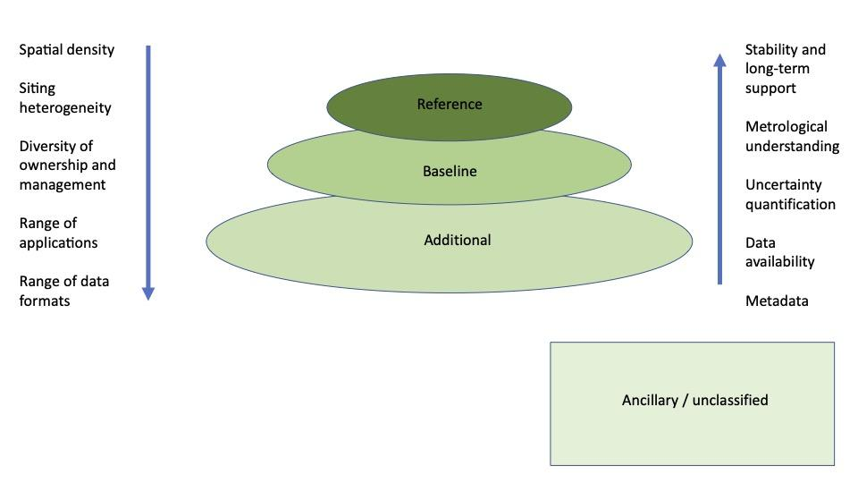
Gráfico 1. Ilustración del concepto de la estructura escalonada que denota un subconjunto de facetas claves de las redes y cómo estas pueden aumentar al pasar de los niveles de referencia a los inferiores (lado izquierdo) o viceversa (lado derecho).
17. Las características que deben cumplir las redes para pertenecer a los diferentes niveles deben estar claramente definidas a través de materiales orientativos explícitos. Las redes deberían calificarse según criterios de calidad y rendimiento e independientemente de las consideraciones de propiedad, ya que hay redes y observatorios operados por terceros (no pertenecientes a los Servicios Meteorológicos e Hidrológicos Nacionales) que son de muy alta calidad y pueden asignarse objetivamente al nivel correspondiente. El marco de estructura escalonada refleja que, en general, existen concesiones entre la densidad de observación espacial y temporal y los aspectos de la calidad de la observación. Los emplazamientos que realizan observaciones de alta calidad son caros de mantener y suelen requerir mucho personal técnico, por lo que se espera que sean relativamente pocos. La exhaustividad geográfica y la representatividad en términos de muestreo y resolución/cobertura pueden obtenerse con emplazamientos de menor calidad. El sistema de sistemas que combina estos componentes sin discontinuidades garantizaría un uso óptimo de las capacidades de observación. En concreto, los niveles de mayor calidad pueden proporcionar datos de observación de alta calidad que pueden utilizarse para dar sentido a los datos restantes de los niveles inferiores. A la inversa, las observaciones realizadas en niveles inferiores proporcionan los abundantes detalles espaciales y temporales necesarios para comprender las señales geofísicas reales y los gradientes que las redes de observaciones dispersas de alta calidad no pueden captar.
18. El primer paso necesario es definir las características de cada "nivel". Los niveles están delimitados por cualidades de medición demostrables, por ejemplo: la clasificación de los emplazamientos de observación [Hong Kong, China], la clasificación de la calidad de las mediciones [Nueva Zelandia], la trazabilidad, la cuantificación de la incertidumbre, los metadatos, la comparabilidad, la integridad y la continuidad de los datos, la documentación, la antigüedad de los registros (cuando proceda), la estabilidad del programa de medición y la sostenibilidad.
19. La propuesta sería, al menos en un principio, designar esta estructura sobre la base de la red, y no sobre la base de un flujo de observaciones concreto. Muchas redes están constituidas por múltiples instrumentos que pueden tener una madurez distinta. A menudo, esto puede deberse a una buena razón. Por ejemplo, para entender los efectos en la medición principal, puede ser necesario observar varias cantidades adicionales de interés. No obstante, puede que no sea necesario observarlos al mismo nivel que las series de medición principales. Sería increíblemente difícil desentrañar estos casos. Además, desde el punto de vista de la facilidad de aplicación, tiene mucho sentido, al menos en una primera instancia, considerar estas designaciones a nivel de red. Esto no impide que, en una fase posterior, se lleve a cabo una evaluación de este tipo con una granularidad más fina de las series de medición individuales. En el presente, se propone definir que la red pertenece a una recopilación nacional o internacional de mediciones con una designación común o una gobernanza/objetivo común.
20. Como punto de partida, se sugiere utilizar la definición de los tres primeros niveles de las características propuestas en el informe GAIA-CLIM (2015), a saber:
Redes de observación de referencia
21. Estas redes proporcionan observaciones cuya procedencia metrológica se puede determinar, con una incertidumbre cuantificada, en un número limitado de lugares, o para un número limitado de plataformas de observación, para las cuales se ha alcanzado la trazabilidad. [Secretaría]
● Las mediciones son trazables a través de una cadena de proceso ininterrumpida (en la que se ha cuantificado rigurosamente la incertidumbre que surge en cada paso) a las unidades del SI, los puntos de referencia comunes definidos por la Oficina Internacional de Pesas y Medidas (BIPM) o las normas reconocidas por la comunidad (idealmente reconocidas por los Institutos Nacionales de Metrología), utilizando las mejores prácticas aceptadas en cada momento y documentadas en las publicaciones de fácil acceso.
● Las incertidumbres derivadas de cada paso de la cadena de proceso se cuantifican completamente y se incluyen en los datos resultantes. Las incertidumbres se indican para cada punto de datos. Los componentes individuales del presupuesto de incertidumbre están disponibles. Cuando se correlacionan las incertidumbres, estas se gestionan adecuadamente.
● Las mediciones son representativas del entorno más amplio y el entorno del emplazamiento es estable (por ejemplo, no hay ningún cambio de uso de la tierra o la cubierta vegetal a gran escala de origen humano en curso o previsto para los emplazamientos terrestres).
● Los metadatos completos relativos a las mediciones se capturan y se conservan, junto con los datos brutos originales, para permitir el posterior reproceso de los flujos de datos completos, según sea necesario, por parte de cualquier usuario.
● La medición y su incertidumbre se verifican mediante observaciones complementarias y redundantes del mismo mensurando con la periodicidad suficiente, que puede variar según el instrumento y el tipo de emplazamiento. Esto puede lograrse a través de una variedad de medios, incluidas las observaciones redundantes sostenidas, las intercomparaciones secuenciales y las normas itinerantes.
● Todos los datos y metadatos se ponen a disposición de los usuarios de forma gratuita.
● El programa de observaciones se gestiona activamente y se compromete a funcionar a largo plazo, en la medida de lo posible.
● La gestión de los cambios es sólida e incluye un programa suficiente de mediciones paralelas o redundantes para comprender plenamente el impacto de cualquier cambio que se produzca en las incertidumbres de las mediciones. Se reducen al mínimo los cambios innecesarios.
● Se procura lograr la innovación de la tecnología de medición. Se fomentan las nuevas capacidades de medición a través de nuevas técnicas de medición, o las innovaciones de las técnicas vigentes, que mejoran de forma demostrable la capacidad de caracterizar el mensurando. Estas innovaciones deben gestionarse de forma que se entienda su impacto en las series de medición antes de su instrumentación.
Posibles ejemplos actuales: la Red de Referencia de Observación en Altitud del Sistema Mundial de Observación del Clima (GCOS), las estaciones mundiales de la Vigilancia de la Atmósfera Global (VAG), las agrupaciones de CryoNet, los emplazamientos oceánicos y la red ARGO.
Redes de observación de base
22. Estas redes proporcionan registros a largo plazo con una densidad espacial suficiente para poder caracterizar los rasgos a escala regional, hemisférica y mundial. [Secretaría]
● La red de base es un conjunto de observaciones representativas a nivel mundial, regional y nacional capaz de captar, como mínimo, los cambios y la variabilidad a escala mundial, hemisférica y continental. Como tal, una red de base puede considerarse un subconjunto mínimo y de máxima prioridad de las redes adicionales, el cual debe ser curado y conservado activamente.
● Las mediciones se evalúan periódicamente, ya sea comparándolas con otros instrumentos que miden los mismos parámetros geofísicos en el mismo emplazamiento o, alternativamente/además, mediante campañas de intercomparación celebradas bajo auspicios internacionales o nacionales. Estas actividades permiten comprender el rendimiento relativo de las diferentes técnicas utilizadas. En una situación ideal, estas intercomparaciones deberían incluir mediciones/redes de calidad de referencia, para obtener beneficios científicos.
● Se dispone de incertidumbres representativas, que se basan en la comprensión del funcionamiento de los instrumentos o en líneas de evidencias revisadas por pares.
● Se conservan los metadatos sobre los cambios en las prácticas y los instrumentos de observación.
● Todos los datos y metadatos claves se ponen a disposición de los usuarios de forma gratuita.
● Se mantiene un compromiso con observaciones a largo plazo.
● Los cambios en el programa de medición se reducen al mínimo y se gestionan (mediante el solapamiento de mediciones o mediciones con instrumentos complementarios sobre el cambio), con miras a cuantificar los efectos de los cambios de manera adecuada.
● Las mediciones tienen como objetivo cumplir los requisitos establecidos por las partes interesadas.
Posibles ejemplos actuales: la GBON, la RBON, la GUAN, la Red de Observación en Superficie del GCOS (GSN), las redes colaboradoras de la VAG, los emplazamientos de CryoNet y el programa de boyas flotantes.
Redes de observación adicionales
23. Estas redes proporcionan datos de alta densidad espacial y temporal necesaria para caracterizar los rasgos locales y regionales.
● Las redes adicionales suministran observaciones en las escalas espaciales y temporales detalladas que se necesitan para describir completamente la naturaleza, la variabilidad y el cambio de una variable climática específica, si se analizan adecuadamente. Incluyen algunas redes regionales y nacionales de observación operativa y datos de terceros.
● Deberían proporcionarse incertidumbres representativas basadas, por ejemplo, en las especificaciones del fabricante del instrumento y en el conocimiento de las operaciones. En su ausencia, deberían indicarse las incertidumbres brutas basadas, por ejemplo, en la opinión de los expertos o de los operadores.
● Se deberían mantener los metadatos.
● Todos los datos y metadatos claves deberían ponerse a disposición de los usuarios de forma gratuita en la mayor medida posible.
● No se requiere un funcionamiento a largo plazo, aunque este se fomenta.
Posibles ejemplos actuales: el Sistema Mundial de Observación (GOS), algunas redes mesoescalares, la red de buques de observación voluntaria (VOS), radiosondas suplementarias, aeronaves comerciales.
Redes de observación auxiliares/no clasificadas
24. Estas redes proporcionan información de datos para los cuales no se dispone de información sobre la calidad de estas estaciones/redes (donde "redes" puede ser un término utilizado de forma muy imprecisa, por ejemplo, recopilaciones de observaciones de ciudadanos particulares, sensores de automóviles, retrasos de atenuación de la señal de telemetría móvil, etc.)
● Son redes con una cantidad de información insuficiente para llevar a cabo una evaluación de la calidad necesaria para la asignación a uno de los tres niveles (por ejemplo, las observaciones de terceros y de la ciencia ciudadana con una procedencia insuficiente).
● Incluye estaciones o redes que no han sido evaluadas o no pueden cumplir la norma del nivel adicional.
Los posibles ejemplos actuales son los sensores de los coches y las observaciones de la ciencia ciudadana.

Ejemplo de enfoque de evaluación para asignar las redes a los niveles
25. Ya se han realizado trabajos similares en el pasado y pueden servir de ejemplo. En el informe GAIA-CLIM se propuso una evaluación sobre cómo asignar diferentes redes a distintos niveles. Su labor se concentró en redes que miden principalmente un subconjunto de las variables climáticas esenciales atmosféricas de interés para las actividades de GAIA-CLIM. Sin embargo, el enfoque propuesto podría aplicarse probablemente de forma más generalizada en una amplia gama de ámbitos de aplicación y modificarse para tener en cuenta los niveles acordados en el presente documento y ser aceptable en todos los ámbitos y para los Miembros. En el gráfico 2 se ofrece un ejemplo en el que se utilizan los criterios de evaluación del informe GAIA-CLIM para la GRUAN tal y como se configuró en 2017.
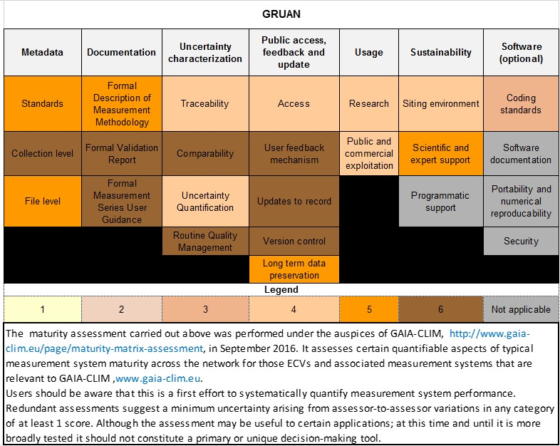
Gráfico 2. Ejemplo del enfoque de evaluación de la matriz de madurez desarrollado en el informe GAIA-CLIM aplicado a la GRUAN en 2017. Las puntuaciones más altas denotan una mayor calidad/madurez. Algunas categorías solo alcanzan una puntuación de 5.

Próximos pasos
26. En primer lugar, es necesario determinar si el concepto global propuesto tiene sentido y es aceptable para un amplio abanico de partes interesadas, incluidos, entre otros, los Miembros.
27. Si el concepto tiene una amplia aceptación, se reconstituirá el equipo de trabajo para consultar, desarrollar y acordar un conjunto de criterios que se utilizarán para asignar objetivamente las redes candidatas a los niveles adecuados. Estos criterios deberán elaborarse de manera que sean viables en todos los ámbitos, los programas de la OMM e, idealmente, con una aplicabilidad más amplia fuera de la OMM.
28. Sería necesario confeccionar un mecanismo de gobernanza para el proceso que represente un enfoque sostenible para la INFCOM y los Miembros, junto con la forma de integrar el enfoque en los materiales reglamentarios, OSCAR/Surface (y quizás la herramienta OSCAR en su conjunto) y los procesos del Sistema de Control de la Calidad de los Datos del WIGOS.
29. Una vez completado a satisfacción de la INFCOM, lo anterior tendría que ser aprobado por los Miembros en el Congreso Meteorológico Mundial antes de su aplicación.
____________

Véase la publicación OMM-Nº 1160.
En el diseño de las redes de observación se debería utilizar una estructura escalonada mediante la cual la información de las observaciones de referencia de alta calidad pueda transferirse y utilizarse para mejorar la calidad de las demás observaciones.
Tradicionalmente, la mayoría de las observaciones desde el espacio eran efectuadas por los Miembros a través de satélites de misiones meteorológicas específicas o por agencias espaciales que realizaban misiones de observación de la Tierra. Con las nuevas misiones de calibración absoluta (TRUTHS, CLARREO, etc.) y la aparición de constelaciones comerciales/cuasicomerciales, el componente espacial es cada vez más heterogéneo y puede beneficiarse igualmente de alguna forma de designación por niveles con principios de diseño y convenciones de denominación similares para contribuir a la interoperabilidad con el segmento no espacial.
La comparabilidad se utiliza en el sentido de que dos conjuntos de observaciones pueden compararse entre sí. Esta comparación debe mostrar cómo dos conjuntos de mediciones se diferencian entre sí porque miden estados geofísicos distintos, y no porque los dos sistemas difieran de modo que afecten a las series de mediciones de manera sistemáticamente distinta.
https://gi.copernicus.org/articles/6/453/2017/gi-6-453-2017.pdf

